LOCALITO
01 · Casos de uso y metodología propuesta

Equipo: Camilo González · Alexander Patiño · Samuel Solís
Septiembre 2026

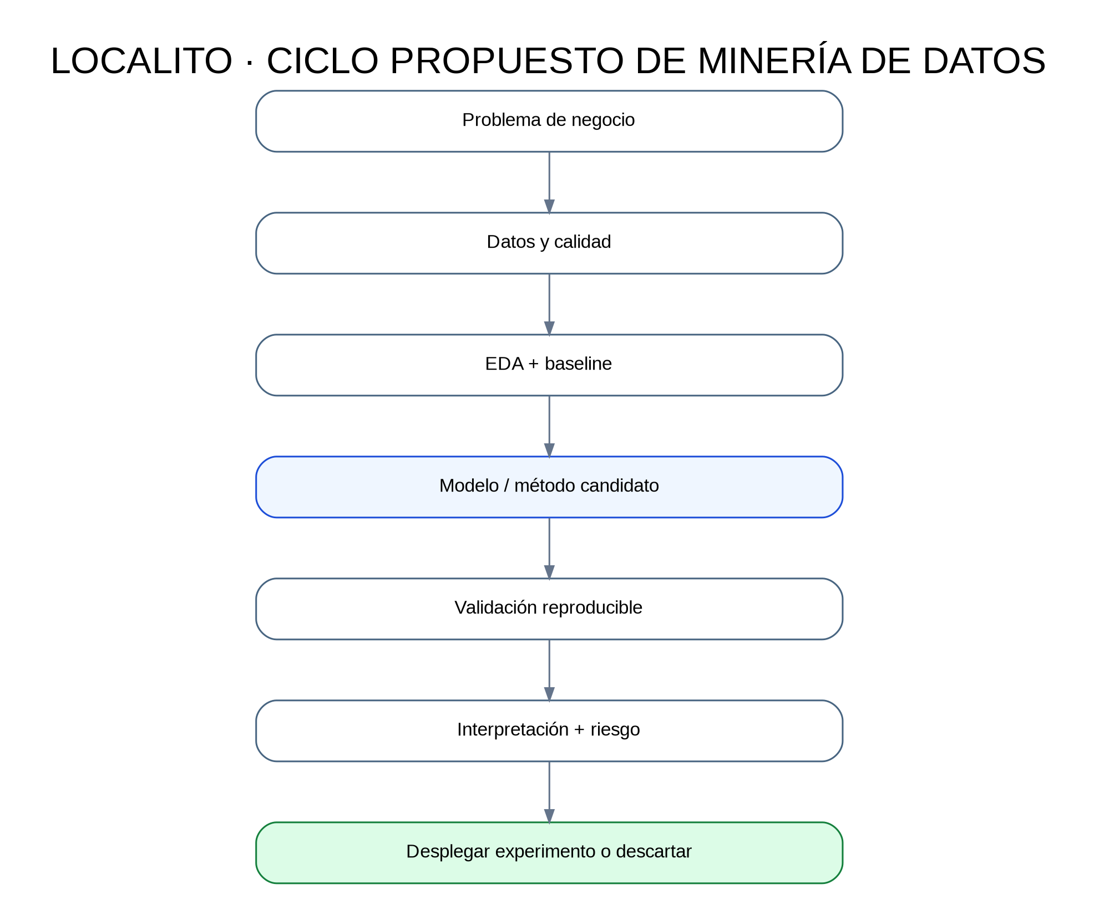
Figura 1. Ciclo propuesto para experimentos de minería de datos.

1. Casos candidatos
Caso | Pregunta | Método candidato | Métrica
Pronóstico demanda | ¿Cuánto se venderá por SKU/período? | Baseline temporal + modelos a evaluar | MAE/MAPE vs baseline.
Segmentación | ¿Existen grupos de clientes accionables? | RFM + clustering a evaluar | Estabilidad, silhouette e interpretabilidad.
Afinidad productos | ¿Qué productos aparecen juntos? | Reglas de asociación | Support, confidence, lift + utilidad.
Riesgo de quiebre | ¿Qué SKU puede caer bajo mínimo? | Reglas o clasificación | Precision/Recall según costo.
Anomalías de caja | ¿Qué cierres merecen revisión? | Umbral + anomaly detection | Precisión de revisión humana.

2. Baseline primero
No se debe entrenar un modelo complejo sin comparar contra una solución simple. Para demanda, por ejemplo, una baseline naive o promedio temporal permite saber si el modelo realmente agrega valor.

3. Estado
Ninguno de estos modelos se considera implementado o validado en Localito. Son hipótesis de evolución. El orden correcto es cerrar el Data Mart, reconciliar datos, definir el problema y recién entonces ejecutar experimentos.

